16.11.2016 № 55

Об утверждении границ и режима использования территории объекта культурного наследия федерального значения «Стефано-Махринский монастырь», XVIII - XIX вв., (Владимирская область, Александровский район, село Махра, ул. Монастырская, д. 6, 8)

В соответствии с Федеральным законом от 25.06.2002
№ 73-ФЗ «Об объектах культурного наследия (памятниках истории и культуры) народов Российской Федерации», постановлением Губернатора области
от 17.10.2007 № 774 «Об утверждении Положения о Государственной
инспекции по охране объектов культурного наследия администрации Владимирской области» постановляю:
- Утвердить:
1.1. Границы территории объекта культурного наследия федерального значения «Стефано-Махринский монастырь», XVIII - XIX вв., (Владимирская область, Александровский район, село Махра, ул. Монастырская, д. 6, 8) (далее – Ансамбль) согласно приложению № 1.
1.2. Режим использования территории Ансамбля согласно приложению № 2.
2. Контроль за исполнением данного постановления возложить
на начальника отдела государственного надзора и государственной охраны объектов культурного наследия.
3. Настоящее постановление вступает в силу со дня его официального опубликования.

Начальник Государственной инспекции Е.И. Гранкин

Приложение № 1
к постановлению Государственной инспекции
от 16.11.2016 № 55

Описание
границ территории объекта культурного наследия федерального значения
«Стефано-Махринский монастырь», XVIII - XIX вв., (Владимирская область, Александровский район, село Махра, ул. Монастырская, д. 6, 8)

Границы территории объекта культурного наследия федерального значения «Стефано-Махринский монастырь», XVIII - XIX вв., (Владимирская область, Александровский район, село Махра ул. Монастырская, д. 6, 8) (далее – Ансамбль) проходят следующим образом:
- от точки 1 до точки 4 северная граница проходит параллельно северной стене Ансамбля в двух с половиной метрах от него;
- от точки 4 до точки 6 восточная граница проходит параллельно восточной стене Ансамбля в полутра метрах от него, далее от точки 6 до точки 9 огибает храм Живоначальной троицы в четырех метрах от него;
- от точки 9 до точки 13 южная граница проходит вдоль южной стены Ансамбля;
- от точки 13 до точки 1 западная граница проходит параллельно западной стене Ансамбля в четырех метрах от него.

Карта (схема) границ территории
объекта культурного наследия федерального значения
«Стефано-Махринский монастырь», XVIII - XIX вв., (Владимирская область, Александровский район, село Махра, ул. Монастырская, д. 6, 8)

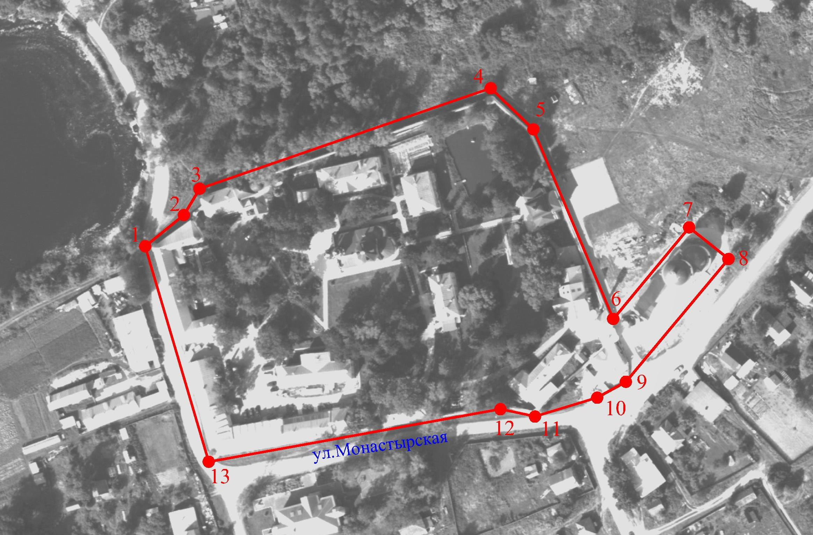

Координаты поворотных (характерных) точек к карте (схеме)
границ территории объекта культурного наследия федерального значения
«Стефано-Махринский монастырь», XVIII - XIX вв., (Владимирская область, Александровский район, село Махра, ул. Монастырская, д. 6, 8)

Наименование (номер) поворотной (характерной) точки | Координаты поворотных точек в системе координат МСК-33
Наименование (номер) поворотной (характерной) точки | X | Y
Точка 1. | 206272.15 | 114175.69
Точка 2. | 206287.24 | 114194.45
Точка 3. | 206300.01 | 114201.99
Точка 4. | 206348.74 | 114343.18
Точка 5. | 206328.82 | 114363.88
Точка 6. | 206236.93 | 114402.56
Точка 7. | 206281.28 | 114439.35
Точка 8. | 206265.93 | 114458.40
Точка 9. | 206206.40 | 114408.70
Точка 10. | 206198.66 | 114394.82
Точка 11. | 206189.53 | 114364.64
Точка 12. | 206193.08 | 114347.87
Точка 13. | 206167.64 | 114206.49

Приложение № 2
к постановлению Государственной инспекции
от 16.11.2016 № 55

Режим
использования территории объекта культурного наследия
федерального значения «Стефано-Махринский монастырь», XVIII - XIX вв., (Владимирская область, Александровский район, село Махра,
ул. Монастырская, д. 6, 8)

- Территория объекта культурного наследия относится к землям историко-культурного назначения.
- На территории объекта культурного наследия разрешается:
- проведение работ по сохранению объекта культурного наследия
и его территории;
- осуществление специальных работ по изучению объекта культурного наследия, в том числе - производство зондажей, шурфов, раскопов, инженерных, физико-химических исследований;
- применение только традиционных строительных материалов (дерево, камень, красный глиняный кирпич) при реставрации объекта культурного наследия и благоустройстве территории;
- раскрытие и сохранение подлинных частей, элементов, деталей здания, планировки, покрытий дорожек, насаждений;
- воссоздание исторически ценных объектов, расположенных в границах территории объекта культурного наследия, с применением методов реставрации, предусматривающих восстановление утраченных элементов фасадов
и интерьеров;
- сохранение и восстановление основных секторов обзора характерных панорам объекта культурного наследия;
- работы по озеленению и благоустройству территории, реконструкция инженерных сетей;
- снос диссонирующих объектов, в том числе линейных;
- нейтрализация диссонирующих зданий и сооружений путем изменения объемов, архитектурных решений, цветовых сочетаний;
- обеспечение мер пожарной безопасности объекта культурного наследия;
- согласование работ по сохранению объекта культурного наследия
с органом охраны объектов культурного наследия;
- обеспечение возможности реализации в установленном законом порядке права граждан на доступ к объекту культурного наследия. Сроки
и порядок допуска граждан к объекту культурного наследия определяются органом охраны объектов культурного наследия по согласованию с собственником (пользователем);
- обеспечение режима содержания земель историко-культурного назначения;
- использование территории объекта культурного наследия
в соответствии с исторической функцией;
- изыскательские, проектные, земляные, строительные, мелиоративные, хозяйственные работы, работы по использованию лесов и иные работы в границах территории объекта культурного наследия проводятся при условии соблюдения установленных действующим законодательством требований к осуществлению деятельности в границах территории объекта культурного наследия, особого режима использования земельного участка, в границах которого располагается объект археологического наследия, и при условии реализации согласованных соответствующим органом охраны объектов культурного наследия обязательных разделов об обеспечении сохранности указанных объектов культурного наследия в проектах проведения таких работ или проектов обеспечения сохранности указанных объектов культурного наследия либо плана проведения спасательных археологических полевых работ, включающих оценку воздействия проводимых работ на указанные объекты культурного наследия.
- На территории объектов культурного наследия запрещается:
- снос объекта культурного наследия, надстройки и пристройки к объекту культурного наследия;
- реконструкция, строительство капитальных и временных зданий
и сооружений, в том числе линейных объектов, вышек сотовой связи;
- изменение территории, прокладка коммуникаций, не связанных
с обеспечением жизнедеятельности объекта культурного наследия;
- наружное размещение сетей газопроводов, теплопроводов и иных трубопроводов, воздушных линий электропередач, прокладка новых дорог;
- применение нетрадиционных строительных материалов, в том числе силикатного кирпича, пеноблоков, сайдинга, пластика, применение нетрадиционных цветовых решений;
- установка на фасадах, крыше, в границах территории объекта культурного наследия любых технических объектов и элементов,
в т.ч. кондиционеров, крупногабаритных антенн, технических элементов инженерных систем;
- движение транспортных средств (за исключением специального автотранспорта), в случае если движение транспортных средств создает угрозу нарушения целостности и сохранности объекта культурного наследия;
- хозяйственная деятельность, ведущая к разрушению, искажению внешнего облика объекта культурного наследия,
- размещение мест захоронения промышленных, бытовых
и сельскохозяйственных отходов;
- устройство и размещение рекламных конструкций, вывесок, телеантенн, временных построек, киосков, размещение стационарных автостоянок транспортных средств, складов, площадок для складирования
и производства взрывчатых и огнеопасных материалов, материалов, загрязняющих интерьеры объекта культурного наследия, его фасады
и территорию, имеющих вредные выделения;
- размещение производств, имеющих станки, установки и механические двигатели, оказывающие динамические и вибрационные воздействия
на конструкции объекта культурного наследия, производств и лабораторий, связанных с неблагоприятным для объекта культурного наследия температурно-влажностным режимом и применением химически активных веществ;
- строительство объектов капитального строительства и увеличение объемно-пространственных характеристик существующих на территории памятника объектов капитального строительства; проведение земляных, строительных, мелиоративных и иных работ, за исключением работ
по сохранению объекта культурного наследия или его отдельных элементов, сохранению историко-градостроительной или природной среды объекта культурного наследия.

